新北市立溪崑國民中學106學年度第一學期第二次定期評量 自然科 試題卷
七年級 班 座號 姓名
- 選擇題(50題，一題2分)
1.( )有關酵素的性質，下列敘述何者錯誤？ (Ａ)酵素不可重覆使用 (Ｂ)和酵素結合的物質稱為受質 (Ｃ)一種酵素只能進行特定的化學反應 (Ｄ)酵素在生物體外也可作用。
2.( )冰箱中的食物較不易腐敗，是因為 (A)低溫可以殺死細菌ˉ(B)冰箱內缺乏光線 (C)冰箱可保持食物水分 (D)冰箱內溫度低，酵素活性低。
試管 | 處理方式
甲 | 2mL 蒸餾水＋2mL 澱粉液
乙 | 2mL 經煮沸 10 分鐘的蒸餾水  ＋2mL 澱粉液
丙 | 2mL 新鮮唾液＋2mL 澱粉液
丁 | 2mL 經煮沸 10 分鐘的唾液  ＋2mL 澱粉液
3.( ) (甲)每一種酵素有自己適宜的溫度範圍 (乙)主要成分是蛋白質 (丙)溫度越高，活性一定越高 (丁) 0℃ 時即被破壞失去活性。以上敘述，何者正確?
(Ａ)甲乙 (Ｂ)乙丙 (Ｃ)甲丁 (Ｄ)乙丁。

4.( )小新做「唾液中酵素與澱粉分解的實驗」，取四支試管如右表方式裝置，
放在室溫下 30 分鐘後，各試管分別以 2mL 本氏液加熱檢驗。請問要實驗証明
唾液可分解澱粉，則需用哪兩管做實驗 (Ａ)甲乙 (Ｂ)甲丙 (Ｃ)乙丁 (Ｄ)丙丁
5.( )承上題，則溶液顏色變化最明顯的是哪一支試管？
(Ａ)甲 (Ｂ)乙 (Ｃ)丙 (Ｄ)丁。
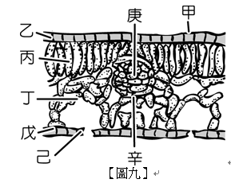
6.( )如右圖為葉橫切面的放大圖，請選出正確的敘述？
(Ａ)A可行光合作用 (Ｂ)B的主要功能是儲存養分。
(Ｃ)C負責水分及養分之運輸 (Ｄ)E的功能是保護葉片。
7.( )承上題，請問圖中哪些細胞可行光合作用(Ａ)AB (Ｂ)BC (Ｃ)BE (Ｄ)CE

8.( )關於光合作用的敘述，下列何者正確？
(Ａ)光反應一定要有光才能進行 (Ｂ)第一階段是碳反應，第二階段是光反應
(Ｃ)碳反應不需要能量的協助 (Ｄ)所釋放出的氧氣來自於二氧化碳的分解。
9.( )綠色植物行光合作用的主要目的為何? (Ａ)產生氧氣供生物呼吸 (Ｂ)製造葡萄糖 (Ｃ)減少地球暖化 (Ｄ)產生能量。
10.( )與光合作用有關的反應包括：(甲)使水分解；(乙)產生氧氣；(丙)二氧化碳參加反應；(丁)產生葡萄糖。請問光合作用過程的第一階段包含哪些反應？ (Ａ)甲乙 (Ｂ)丙丁 (Ｃ)甲丙 (Ｄ)乙丁。
11.( )植物行光合作用產生的葡萄糖，無法做下列何種用途?
(Ａ)產生能量 (Ｂ)轉變成澱粉 (Ｃ)轉變成蛋白質 (Ｄ)轉變成礦物質
包鋁箔紙區
沒包鋁箔紙
將植物盆栽置於黑暗環境中3天後，用鋁箔紙中間剪成十字型包覆葉片（如右圖），
於陽光下照射 3 天後，摘下葉片做實驗，檢定葉子內養分的有無。試回答下列12~15題:
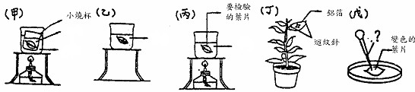
酒精
沸水
沸水
水

12.( )要檢定葉子內養分的有無，必需作如上圖的操作步驟，請排出正確的順序:
（A）丁丙甲乙戊（B）甲乙丙丁戊（C）丁甲丙乙戊（D）丁甲乙丙戊
13.( )關於實驗步驟的敘述，下列何者正確?(A)甲的目的為清洗葉片 (B)乙的目的為去除葉綠素 (C)丙的目的是去除角質
以軟化葉片(D)戊所用的試劑為本氏液。
14.( )甲步驟中，酒精需隔水加熱，而不直接加熱的目的為何? （A）加快酒精的作用(Ｂ)避免酒精蒸氣與火焰接觸，引
起燃燒 (Ｃ)消毒殺菌 (Ｄ)使葡萄糖轉化成澱粉。
15.( )承上題，以試劑檢測葉子後，請選出正確的實驗呈色反應:
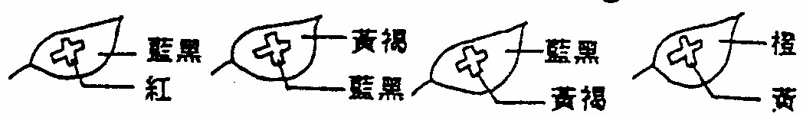
(A)
(B)
(C)
(D)

16. ( )醣類、蛋白質、脂質經消化作用後，分別轉變為哪些物質？(Ａ)葡萄糖、脂肪酸、胺基酸 (Ｂ)脂肪酸、葡萄糖、胺基酸 (Ｃ)葡萄糖、胺基酸、脂肪酸 (Ｄ)脂肪酸、胺基酸、葡萄糖。
17.( )關於動物的攝食構造，下列敘述何者錯誤？(Ａ)水螅用觸手捕食 (Ｂ)鳥用喙捕食 (Ｃ)馬用牙齒嚼食 (Ｄ)變色龍用口器捕食獵物。
18.( )下列哪一種動物的消化構造，是屬於只有一個開口的消化腔？ (Ａ)草履蟲 (Ｂ)水螅 (Ｃ)蚯蚓 (Ｄ)鳥。
19.( )可在人體的小腸內作用的有下列哪三種消化液？ (Ａ)唾液、胃液、膽汁 (Ｂ)胃液、膽汁、胰液 (Ｃ)膽汁、胰
液、腸液 (Ｄ)胰液、腸液、胃液。
20.( )甲.胃 乙.肛門 丙.肝臟 丁.小腸 戊.咽 己.食道。以上的消化構造中，食物經過的順序由前至後，依序為
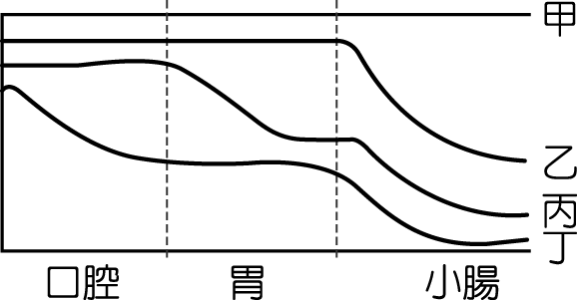
(Ａ)戊己甲丙丁乙 (Ｂ)戊己甲丁乙 (Ｃ)己戊甲丁乙(Ｄ) 己戊甲丙丁乙
21.( )如圖為四種物質在人體消化道各器官中被分解的情形，試問哪三條曲線分別代表
脂質、蛋白質和纖維素？
(Ａ)乙、丙和甲 (Ｂ)甲、乙和丙 (Ｃ)甲、丙和丁 (Ｄ)乙、甲和丁。

22.( )有關消化系統的敘述，下列何者正確? (Ａ)胃的主要功能是吸收蛋白質 (Ｂ)大腸吸收大部分的水分
(Ｃ)小腸分泌的腸液呈酸性 (Ｄ)食道無吸收養分的功能。
23.( )關於膽汁的敘述，下列何何者正確? (Ａ)由膽囊分泌 (Ｂ)可分解脂質 (Ｃ)可乳化脂質 (Ｄ)可分解蛋白質
24.( )下列哪個不是正常糞便的成分？(A)細菌 (B)食物殘渣 (C)水 (D)激素
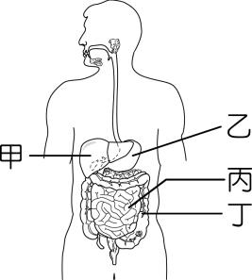

25.( )如右圖是人體消化器官構造圖，下列敘述何者正確？(Ａ)甲分泌的消化液呈酸性
(Ｂ)乙是消化食物與吸收養分的主要器官 (Ｃ)丙的主要功能是形成糞便
(Ｄ)在甲、乙、丙、丁四個構造中，丁沒有消化腺。
26.( )阿賢家的蓮霧樹，其莖的基部被蟲啃掉一大圈樹皮而死亡。蓮霧樹死亡的過程，依序為
(甲)根細胞死亡 (乙)枝葉枯黃 (丙)水分運送受阻 (丁)養分運送受阻。
(A)丁甲丙乙 (B)甲乙丙丁 (C)甲丁乙丙 (D)丁乙甲丙
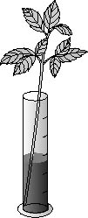
27.( )將向日葵的一段枝條插於裝有紅墨水的量筒中1小時(如右圖)，將莖橫切一薄片，置於
顯微鏡下觀察，紅墨水在莖內維管束的分布最可能為下列何者(深色處為紅墨水分布區)？
- 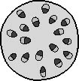 (B) 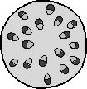 (C) 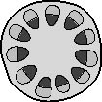 (D) 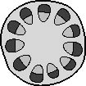

28.( )承上題，如何使向日葵的水位下降的速度加快? (A)放在溼度大的環境中 (B)放在暗室中 (C)放在通風的地方 (D)將向日葵的莖切短。
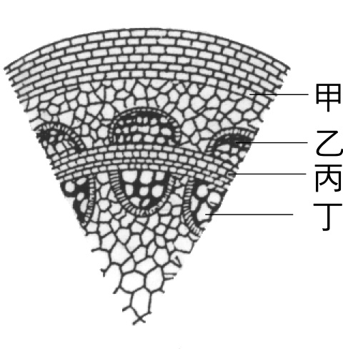
29.( )關於根毛的敘述，下列何者正確? (A)由根部表皮細胞向外突出形成 (B)可吸收光合作用產生的養分 (C)可行光合作用 (D)具角質層可防止水分散失。

右圖為某植物莖的橫切面，試回答30-32題
30.( )請問木材是指何處細胞老化後形成的？(A)甲 (B)乙 (C)丙 (D)丁
31.( )承上題，玉米和水稻缺乏哪個構造(A)甲 (B)乙 (C)丙 (D)丁
32.( )承上題，請問樹皮的範圍包括哪些構造?(A)甲乙 (B)甲乙丙 (C)乙丙 (D)甲乙丁

33.( )下列敘述何者正確? (A)越老的木質部越靠近莖的外圍 (B)越老的韌皮部越靠近莖的內
側(C)越新的木質部越靠近形成層 (D)形成層可運送物質。
34.( )樹木會出現年輪的原因為何？ (Ａ)韌皮部的細胞在不同季節的生長速度不同形成 (Ｂ)木質部的細胞在不同季節的生長速度不同形成 (Ｃ)韌皮部和木質部天生顏色不同形成 (Ｄ)形成層與韌皮部細胞在不同季節交替生長形成
35.( )下列哪一項敘述錯誤？(A)植物缺水時，即使白天，氣孔仍會關閉 (B)保衛細胞吸水後會膨脹，使氣孔關閉。
(C)氣孔打開，以協助植物進行光合和蒸散作用 (D)黑夜時，氣孔關閉。
36.( )關於開放式循環系統的敘述，下列何者錯誤？(Ａ)構造比較簡單沒有微血管 (Ｂ)血液由心臟流至末端開放的血管 (Ｃ)組織直接浸在血液中 (Ｄ)蚯蚓屬於此系統。

請根據右邊的心臟及血管示意圖，回答37-39題:
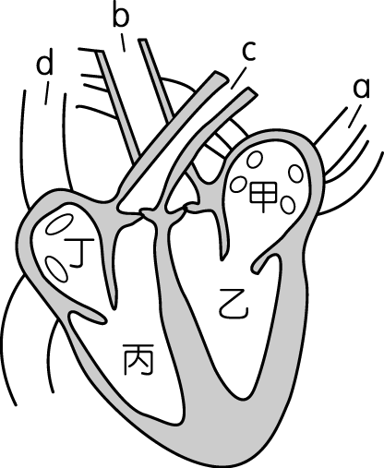
37.( )請問何者是右心室? (A)甲 (B)乙 (C)丙 (D)丁
38.( )關於血液循環的敘述，下列何者正確？(A)甲為體循環的終點
(B)乙是肺循環終點 (C)丙是肺循環起點 (D)丁是體循環的起點
39.( )承上題，下列敘述何者正確？ (Ａ)心臟收縮，血液由丁→d，甲→a
(Ｂ)心臟收縮，血液由甲→a，丙→c (Ｃ)心臟舒張，血液由 a→甲，d→丁
(Ｄ)心臟舒張，血液由 c→丙，b→乙。
40.( )人體的血液循環中，哪些部位會具有瓣膜？(甲)心室與動脈間 (乙)大靜脈(丙)微血管(丁)心房與心室間(戊)心房與靜脈間 (Ａ)乙丁戊 (Ｂ)甲丁戊 (Ｃ)甲乙丙 (Ｄ)甲乙丁。
41.( )下列敘述何者正確？ (A)肺靜脈為減氧血 (B)上大靜脈為減氧血 (C)大動脈為減氧血 (D)肺動脈為充氧血
42.( )下列有關心臟的敘述，何者錯誤？ (Ａ)心臟位於胸腔，偏左 (Ｂ)心臟主要由肌肉構成 (Ｃ)心室肌肉比心房厚 (Ｄ)心臟的腔室左右相通，上下不通。
43.( )有關人體血管的敘述，下列何者正確？(Ａ)與心房相接的血管均為靜脈 (Ｂ)管壁厚度大小：動脈＞微血管＞靜脈 (Ｃ)管腔體積大小：動脈＞微血管＞靜脈 (Ｄ) 小動脈中有瓣膜，可防止血液倒流。
44.( )捐血時抽取 A 血管的血，輸血時血液輸入 B 血管，則 A、B 依序分別為何？ (Ａ)動脈、靜脈 (Ｂ)靜脈、動脈 (Ｃ)皆為動脈 (Ｄ)皆為靜脈。
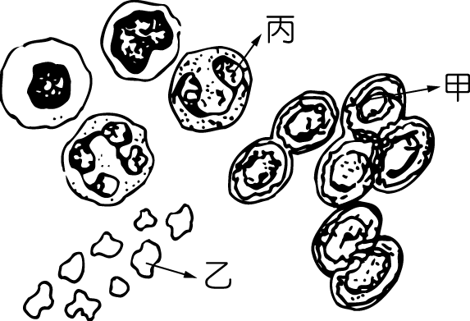

45.( )如右圖是人類血球模式圖，請問下列敘述何者錯誤？(A)乙的數量最多 (B)甲沒有細胞核
(C)丙可改變形狀 (D)乙沒有細胞核
46.( )承上題，下列敘述何者正確？(Ａ)甲能使血液凝固 (Ｂ)乙能攜帶氧氣
(Ｃ)有些乙可穿過微血管壁(Ｄ)丙具有防禦疾病的功能。

47.( )有關人體血漿的敘述，下列何者錯誤？(Ａ)可輸送二氧化碳 (Ｂ)可輸送澱粉 (Ｃ)內有大量水分 (Ｄ)可運送抗體
48.( )志明於運動前、後分別測量脈搏與心搏每分鐘跳動的次數，結果如表，則下列何者正確？
 | 運動前 |  | 運動後
 | 脈搏 | 心搏 | 脈搏 | 心搏
次數 | 甲 | 乙 | 丙 | 丁
(Ａ)甲＝乙 (Ｂ)丙＜丁 (Ｃ)甲＝丙 (Ｄ)乙＝丁。
49.( )複式顯微鏡視野下觀察小魚尾鰭的血液流動情形如圖所示。請問下列敘述何者正確？
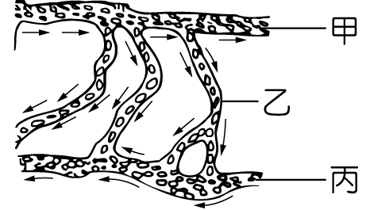
(Ａ)丙是將血液帶離心臟的血管 (Ｂ)由血流方向判斷小魚心臟的實際位置是在觀察者的左邊 (Ｃ)乙管內血液的流速最慢，以利物質進行交換 (Ｄ)甲管的管壁最薄。
50.( )如圖是大明的右手，請問應按哪個部位來測量脈搏？
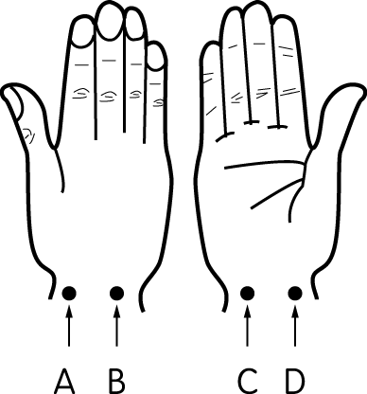
(A)A (B)B (C)C (D)D

106-1-2 七年級 自然科－解答
1-10 ADABC CCABA
11-20 DACBB CDBCB
21-30 ADCDD ACCAD
31-40 CACBB DCCCD
41-50 BDADA DBACD

